

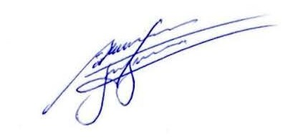

INDICAÇÃO Nº / 2025

Indica Operação Tapa-Buracos na Rua Vicente Rodrigues, 300 – Jardim Bom Retiro.

EXCELENTÍSSIMO SENHOR PRESIDENTE DA CÂMARA MUNICIPAL DE
SUMARÉ,

Nos termos dos artigos 203 a 205 do Regimento Interno desta Casa de Leis, solicito a Vossa Excelência o envio desta propositura ao Excelentíssimo Senhor Prefeito Municipal indicando Operação Tapa-Buracos na Rua Vicente Rodrigues, 300 – Jardim Bom Retiro.
Esta solicitação se faz necessária para melhorar a qualidade do asfalto, atendendo, assim, à demanda da população, visto que se trata de uma via com grande tráfego de veículos, devido à sua extensão.

Sala das sessões, 22 de janeiro de 2025

ALLAN SANGALLI
Vereador - PSB

TRAVESSA 1º CENTENÁRIO, 32, CENTRO, SUMARÉ - SP CEP 13170-031 | TELEFONE (19) 3883-8833 |
www.camarasumare.sp.gov.br

